Примечание: Подбирайте задания с учетом способностей Вашего ребенка. Всегда начинайте занятие только с его желания, играйте с ним. Разовое занятие не должно быть более 20 мин.
РАЗДЕЛ: СОЦИАЛЬНО-КОММУНИКАТИНОЕ РАЗВИТИЕ
Задание. Закрепите правила поведения в весенний период .

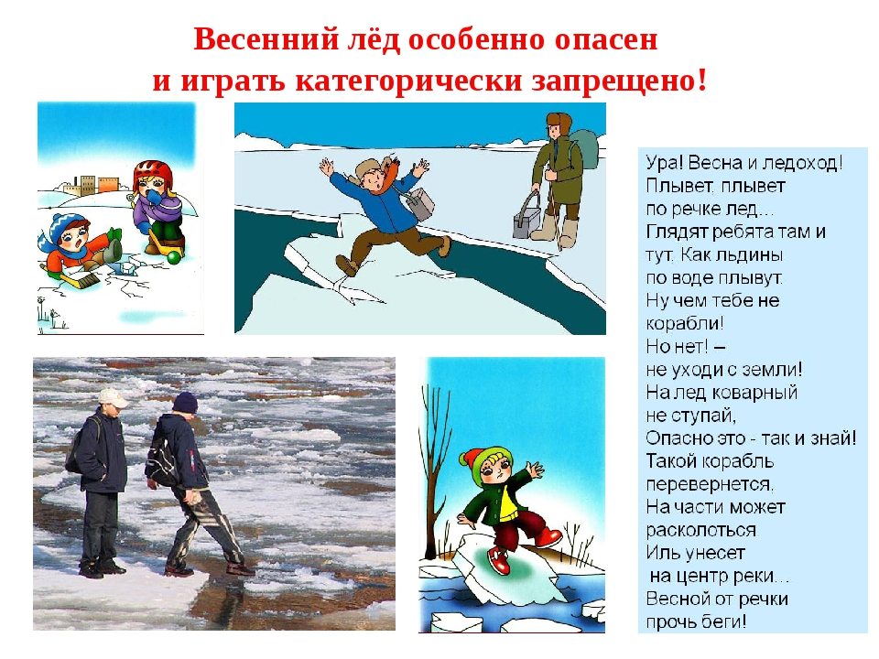

РАЗДЕЛ: ПОЗНАВАТЕЛЬНОЕ РАЗВИТИЕ
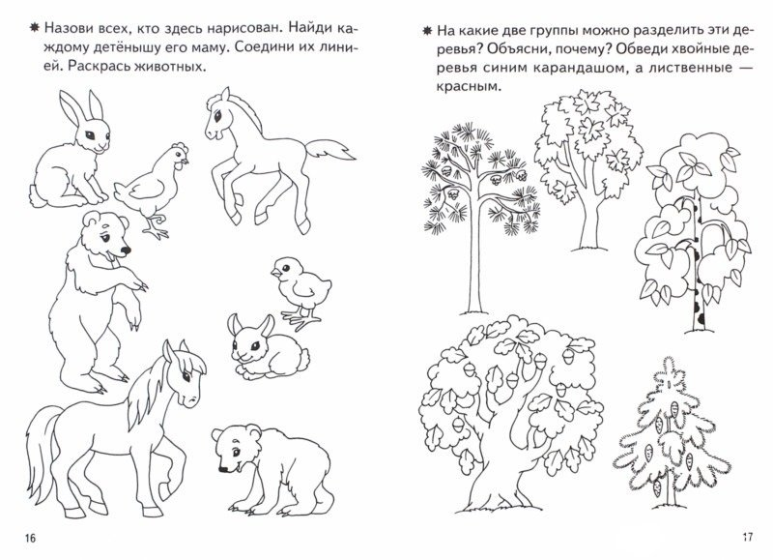

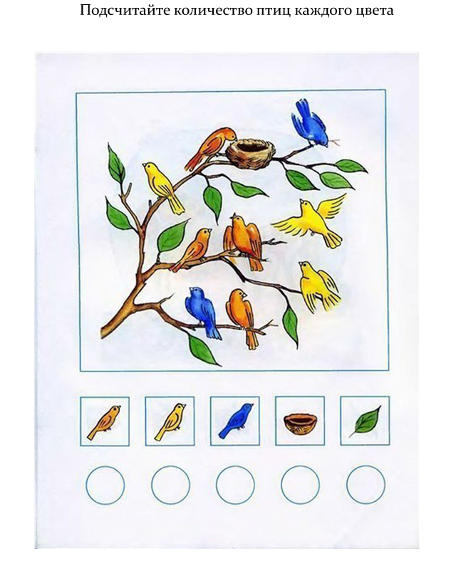

РЕЧЕВОЕ РАЗВИТИЕ: Задание
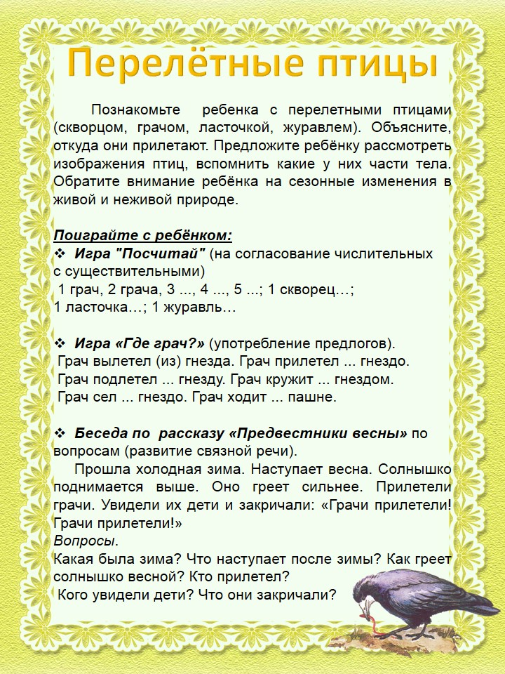

РАЗДЕЛ: ХУДОЖЕСТВЕННО - ЭСТЕТИЧЕСКОЕ РАЗВИТИЕ
ЗАДАНИЕ 1. Лепим вместе ,цветы для мамы:

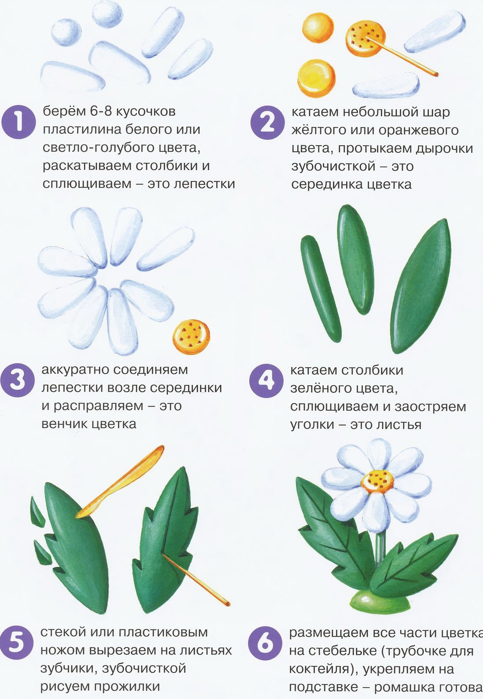

ЗАДАНИЕ 2.Аппликация вместе:
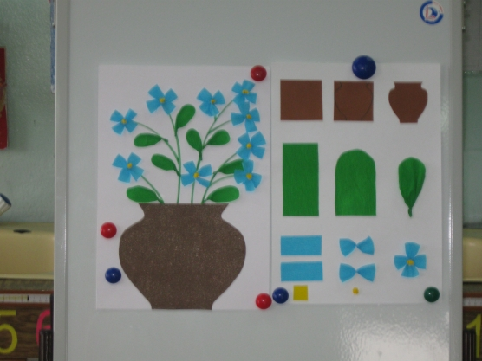

РАЗДЕЛ: ФИЗИЧЕСКОЕ РАЗВИТИЕ.
Задание 1. Поиграйте вместе с ребенком.
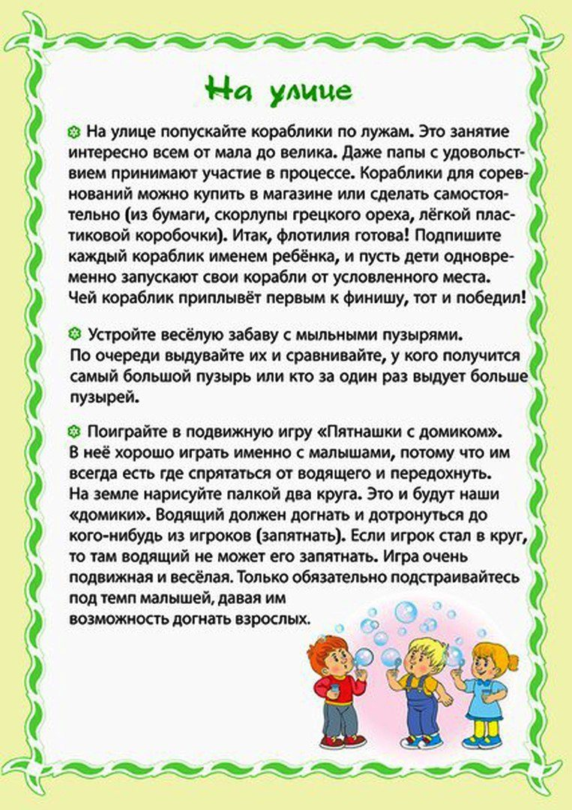

Задание 2.
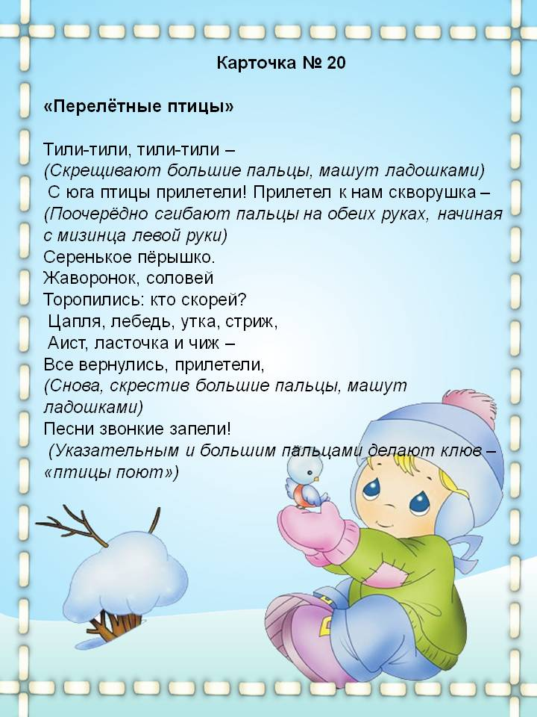

Задание 3.

